【action】

●就業規則等に、ボーナスについての決まりがあるか確認しましょう。

　 ●決まりがあれば、自分がその条件に当てはまるか確認しましょう。

**□　面接のときに、もらえると聞いた**

**□　会社の就業規則等に、ボーナスについての決まりがある**

**□　会社にボーナスについて確認した**

最後の確認！

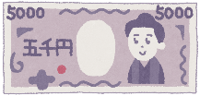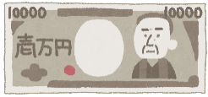

**ボーナスは、誰でももらえるのですか？**

**Q８**

法律では、「会社はボーナスを支払わなければならない」とは決められておらず、支払うかどうかは**会社の自由**です。

ボーナスがもらえると決まっている場合は、会社の就業規則や賃金規程に具体的なことが書かれています。

例えば、

(1)**もらえるための条件**…例）何年間働いているか、いつの時期に働いていたらもらえるか

(2)**金額の計算方法**…例）毎月の給料の何か月分か、会社の業績によって変わるのか

(3)**もらえる時期**…例）何月か、年に何回か、会社の業績によって変わるのか

　　などが書かれています。

また、就業規則等に具体的な決まりがなくても、求人票にもらえると書かれていたり、面接時にもらえると言われたのであれば、今後、あやふやにならないように、「ボーナスの支払い」について書かれた労働条件通知書を会社からもらうなど、書面で残しておきましょう。【P２労働条件通知書 参照】